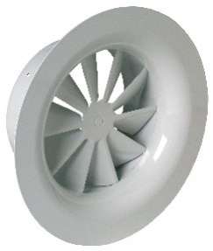
Diffuseur SR 861

Principaux avantages produits :
- Diffusion fixe à jet hélicoïdal
- Grande capacité de mélange

Aldes vous met à disposition le logiciel Selector KOANDA 3D pour vous aider à sélectionner votre diffuseur. En seulement quelques minutes, vous pouvez définir vos choix techniques et économiques, et mettre en place un dossier complet pour vos clients ou pour votre cahier des charges.

Principales applications :
- Le diffuseur est destiné à l’installation dans la plupart des bâtiments tertiaires (i.e. Bureaux, petits commerces...), que ce soit en neuf ou en rénovation.
- Diffuseur plafonnier.

Aide à la prescription SR 861

Le diffuseur plafonnier avec un jet d'air de forme hélicoïdale sera circulaire avec des déflecteurs fixes.
Il sera en acier avec une peinture époxy blanc RAL9003 30% mat, ou tout autre RAL au choix de l'architecte.
Le produit sera muni d’un système de fixation non apparent par vis sur les côtés du diffuseur (cette fixation est recommandée pour les plafonds suspendus) ou une fixation apparente par vis centrale et pont (F7 : cette fixation est recommandée pour les plafonds types staff ou BA13). Il devra également être fixé à la dalle béton à l’aide de pattes situées sur le plénum LRE.

Pour les diffuseurs sans fixation F7, le réglage du débit pourra se faire à travers le diffuseur par vis via un registre BR (en accessoires) de type papillon avec 2 lames en V en acier ou via le registre PR Smart (en accessoires) en acier galvanisé muni de deux tubes de pression pour une mesure fine du débit.

Son raccordement au réseau se fera via un plénum de raccordement LRE avec piquage sur le côté. Ce plénum pourra être équipé (en option) d’une isolation acoustique sur 2 faces ou d’une isolation thermo-acoustique sur 5 faces, avec plusieurs piquages (avec ou sans joint) sur plusieurs faces et avec une étanchéité de classe C.

Le diffuseur sera de type SR 861, le plénum LRE et le registre BR ou PR Smart, marque ALDES.

